**#TerritoiresDurables #VillePourTous #FractureNumerique #IA & Data**

**Bienvenue !** 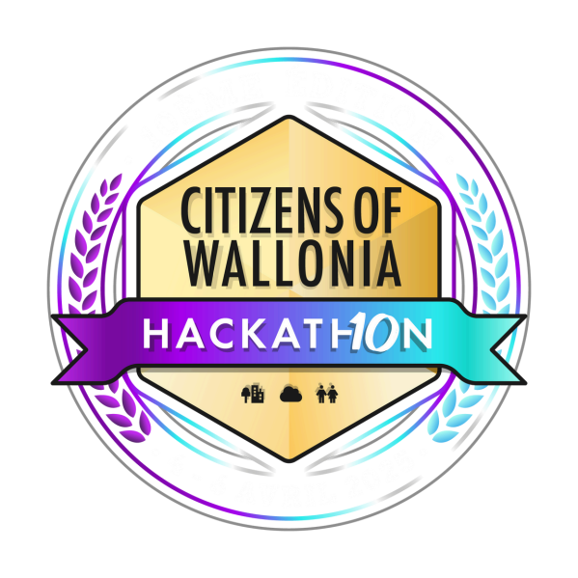

**10ème édition - Citizens**

**Of Wallonia**

**Fascicule d’accueil**

H A C K A T H O N 2 0 2 5

AGENDA

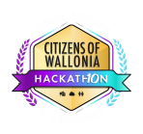

**Vendredi**

**Heure Durée Programme**

Ateliers

Canva CitOfWal

16h00 17h00 18h00 18h15

18h30 20h00 20h00 20h00 20h00 21h00

01h00 01h00 15 min 01h00 01h15

45 min 45 min 45 min 45 min 02h00

Accueil

Cérémonie d'ouverture

Pitches des idées

Finalisation des équipes

Diner

Atelier cadrage Focus Fracture Numérique Atelier cadrage Focus Territoires durables Atelier cadrage Focus IA et Data Atelier cadrage Focus Ville pour Tous Atelier idéation/par team

Tests et Cotation

23h00

--------

Rendu du Citofwal Canvas Volet 1 : composition de l'équipe à compléter via Qrcode affiche sur votre table de travail. Vous recevez le lien vers votre drive en retour.

**Samedi**

**Heure Durée Programme**

09h00 09h30 **10h00** 10h00 10h00 10h00 11h00

11h00 11h00 13h00 14h00

30 min -------- **04h00** 01h00 01h00 01h00 01h00 01h00 01h00 30 min 01h00

Petit-déjeuner

Dépôt CitOfWal Canvas Volet 2 (idéation) et 3 (périmètre) sur le drive **Rencontre avec le jury et présentation du CitOfWal canvas**

Jupiter Notebook et Panda avec création de cartes by Infrabel

Atelier No-Code prototyping (Bubble/Make) by The Maul

Atelier GitHub Copilot by Microsoft & Adrien Clerbois

Proximus Real Time Crowd Management by Proximus

Atelier Semantic Kernel by Adrien Clerbois

Expérience utilisateur (Gamification, design persuasif et accessibilité) by Technocité Lunch

Atelier Clickable prototyping by Cepegra

14h00 01h00 AirFlow et déploiement de site web, basé sur les données ouvertes d’Elia et d’Infrabel

18h00 19h00 19h00

01h00 -------- 01h00

Atelier Pitch by RTBF

Dépôt CitOfWal Canvas Volet 4 (caractéristiques du projet) sur le drive Diner

**Dimanche**

**Heure Durée Programme**

08h30 08h45 **09h15**

-------- 30 min **--------**

CitOfWal Canvas Volets 5 (données), 6 (technologies) et 7 (résumé) sur le drive Petit-déjeuner

**Evaluation du prototype par le jury technique (passage dans les équipes)**

09h30 03h00 Préparation aux pitchs des projets by Yasmina et Charleroi Entreprendre

12h30 13h00 **14h00** 16h00 16h30 17h00 17h20 18h00

30 min -------- **02h00** 01h00 30 min 20 min 40 min 02h00

Lunch

Dépôt des présentations finales pour pitchs sur le drive **Pitchs des projets devant le jury**

Délibération du jury généraliste

Animation public

Cérémonie de clôture

Remise des prix

Cocktail et Networking

**Échéances à tenir**

Pour la bonne tenue de la compétition, nous avons fixé quelques échéances précises. À ne pas manquer ! Ateliers obligatoires **Rencontres jury**

Vendredi

Samedi

20:00 - 20:00 - 20:00 -

Atelier cadrage - Fracture Numérique Atelier cadrage - Territoires durables Atelier cadrage - IA et Data

10:00 -

Première rencontre et présentation des volets Idéation et Périmètre du projet du CitOfWal Canvas. Les heures précises de passage vous seront communiquées.

20:00 -

Atelier cadrage - Ville pour Tous

Dimanche

20:00 -

Atelier idéation/par team

09:00 -

Évaluation du prototype par le jury technique. Le jury passe dans la salle de

Samedi

21:00 - Atelier Pitch by RTBF

travail.

14:00 - Pitches des projets devant le jury et le public (4 minutes max avec démo obligatoire)

**Échéances – CitOfWalCanvas**

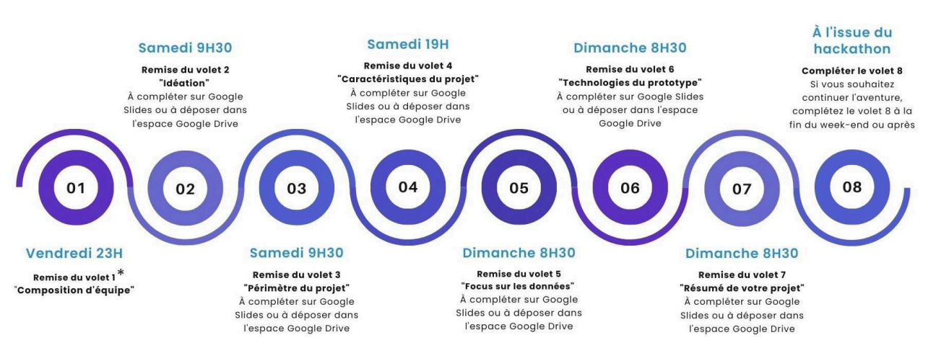

ATELIERS



**Ateliers du vendredi**

Pour mettre toutes les chances de votre côté, une série d’ateliers seront proposés tout ce week-end. Ceux du vendredi sont obligatoires.

**Atelier de cadrage** Territoires durables

Marc Vandenneste (District Cleantech)

Patrick Grasseels (Pyxion) Christophe Pequet (Fab-C) Zoric Simoens

François Godechal (Parc National de la Semois)

20:00 - OLL

**Atelier de cadrage** Ville pour Tous

Jennifer Hiernaux (Ville de Charleroi)

Ayse Aktas (Echevine de

l’Égalité des chances, Charleroi) 20:00 - Creative Room

**Atelier de cadrage** IA et Data

Antoine Engelen (Microsoft) Jaafar Karioun (Proximus)

20:00 - Creative Room

**Atelier de cadrage** Fracture Numérique

Olivier Ruol (AdN)

Xavier Lambert (RTBF)

20:00 - OLL

**Idéation par équipe** *Yasmina Jaajouai et tous les coaches* Tout le monde y participe !

21:00 - Salle de travail

**Ateliers du samedi matin**

Pour mettre toutes les chances de votre côté, une série d’ateliers seront proposés tout ce week-end. Ceux du samedi sont facultatifs.

Jupiter Notebook et Panda avec création de cartes

Atelier No-Code prototyping (Bubble/Make)

Atelier GitHub Copilot

by Infrabel by The Maul 10:00 - Creative Room 10:00 - Creative Room

by Microsoft & Adrien Clerbois 10:00 - Creative Room

Proximus Real Time Crowd Management

Atelier Semantic Kernel Expérience utilisateur (Gamification, design persuasif

**by Proximus**

**by Adrien Clerbois**

et accessibilité) **by Technocité**

11:00 - Creative Room 11:00 - Creative Room 11:00 - Creative Room

**Ateliers du samedi après-midi**

Pour mettre toutes les chances de votre côté, une série d’ateliers seront proposés tout ce week-end. Ceux du samedi sont facultatifs.

Atelier Clickable prototypingAirFlow et déploiement de site web, basé sur les données

by Cepegra

14:00 - Creative Room

Atelier Pitch

**by RTBF**

18:00 - Salle plénière

ouvertes d’Elia et d’Infrabel by Infrabel

14:00

CHALLENGES

**Cinq challenges proposés par nos partenaires **

Lutter contre la désinformation

GreenCity – Énergie & Pollution en Temps Réel

Soutenir le droit à la réparation grâce à l'Impression 3D



Tourisme Intelligent : Améliorer l'Expérience et la Durabilité

Pistes d’améliorations de la trame noire

Les informations relatives aux challenges sont accessibles sur notre site web via citizensofwallonia.be dans la section “challenges”.

ENCADREMENT

**Patrick Grasseels**

**Anthony Simonofski**

**Coach IT/Dev Full stack Coach Business/Marketing**

**Email : pgrasseels@pyxion.eu** 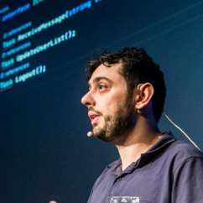

**GSM : 0472/60 69 20**

**Présence : du vendredi au dimanche CEO/CTO de Pyxion**

**Compétences :**

**IT**

**Dev Full stack**

**Email : anthony.simonofski@unamur.be** 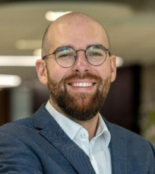

**GSM : 0476/86 73 57**

**Présence : vendredi soir**

**Professeur à l’UNamur**

**Compétences :**

**Business**

**Marketing**

**Idéation**

**Desing Thinking**

**Elise Hallaert** 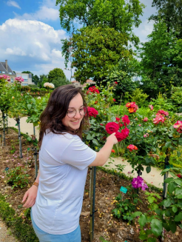

**Coach Design**

**Persuasif/UX/Gamification**

**Email : elisehallaert@gmail.com**

**GSM : 0489/15 86 92**

**Présence : Vendredi soir, Samedi et dimanche dans la journée**

**Assistante / Chercheuse, Université de Namur, faculté d'informatique**

**Compétences :**

**Design Persuasif**

**UX**

**Gamification**

**Data Visualisation**

**Christophe Pequet** 

**Coach Idéation/Desing**

**Thinking**

**Email : christophe.pequet@ulb.be**

**GSM : 0478/91 48 58**

**Présence : vendredi soir, Samedi de 8h à 13h et le Dimanche de 9h à 14h**

**Coordinateur Fab-C, ULB Fab-C**

**Compétences :**

**Business**

**Marketing**

**Idéation**

**Desing Thinking**

**Yasmina Jaajouai** 

**Coach Idéation/Desing**

**Thinking/Pitch**

**Email : Yasminajaajouai@hotmail.fr**

**GSM : 0465/80 39 00**

**Présence : du vendredi au dimanche**

**Coordinatrice**

**Compétences :**

**Idéation**

**Desing Thinking**

**Pitch**

**Méthodologie**

**Simon Moreau** 

**Coach IT/ outils No-code et**

**Automatisation**

**Email : simon@lineout.be**

**GSM : 0471/79 11 08**

**Présence : Samedi de 8h à 19h30**

**Project Manager, Line-Out**

**Compétences :**

**Business**

**Marketing**

**IT**

**No-code et Automatisation**

**Thomas Wostyn** 

**Coach Design**

**Persuasif/UX/Gamification**

**Email : thomas.wostyn.r@gmail.com**

**GSM : 0468/07 76 80**

**Présence : Vendredi soir, Samedi de 8h à 19h30 et dimanche de 9h à 14h**

**Formateur / Game Designer / Project Manager Compétences :**

**Design Persuasif**

**UX**

**Gamification**

**Idéation**

**Nicolas Point** 

**Coach IT (Généraliste +**

**réseau + cyber)**

**Email : point@multitel.be**

**GSM : 0474/83 49 64**

**Présence : vendredi soir, Samedi de 13h30 à 19h30 et le Dimanche de 9h à 14h**

**Responsable du département Réseaux & Cybersécurité, Multitel**

**Compétences :**

**IT (Généraliste/réseau/cyber)**

**cybersécurité/Risk/Gouvernance**

**/Audit/Stratégie**

**Jérôme Vanopbroeke**

**Flavian Ovyn**

**Coach IT/Dev Full stack Coach IT/Dev**

**Email :** 

**jerome.vanopbroeke@bstorm.be**

**GSM : 0479/62 71 74**

**Présence : Vendredi soir**

**Solution Manager, Bstorm**

**Compétences :**

**IT/Dev Full stack**

**IT/Dev (Front End)**

**IT/Dev (Back End)**

**Data Analyst**

**Email : flavian.ovyn@bstorm.be**

**GSM : 0473/40 03 96**

**Présence : Samedi de 8h à 19h30 et le Dimanche de 9h à 14h**

**Analyste/ Développeur, BStorm**

**Compétences :**

**Coach IT/Dev (Front End)**

**Coach IT/Dev Full stack**

**Coach IT/Dev (Back End)**

**Cédric Van Osselaer**

**Philippe Deltenre**

**Coach IA/Data Science Coach Pitch**

**Email :** 

**cedric.van.osselaer@bstorm.be**

**GSM : 0472/69 15 88**

**Présence : Samedi de 9h à 14h et le Dimanche de 9h à 14h**

**formateur & consultant data, Bstorm**

**Compétences :**

**IA/Data Science**

**Data Analyst**

**Data Visualisation**

**Email : depl@rtbf.be** 

**GSM : 0476/42 93 72**

**Présence : Samedi soir**

**Responsable stratégie des plateformes, RTBF Compétences :**

**Coach Pitch**

**Maxim Berge**

**Jaafar Karioun**

**Coach IT/Dev Full stack Coach Data/Geodata**

**Email : maxim.berge@gmail.com** 

**GSM : 0493/19 78 89**

**Présence : du vendredi au dimanche Chief Technologie Officer , Inoopa**

**Compétences :**

**IT/Dev Full stack**

**IT/Dev (Back End)**

**Coach référent**

**Email : jaafar.karioun@datawizards.io** 

**GSM : 0478/43 10 33**

**Présence : vendredi soir et le Samedi de 8h à 19h30 Managing Partner, Data Wizards**

**Compétences :**

**IA/Data Science**

**Data Analyst**

**Data Visualisation**

**Julie Vandeput**

**Come Redon**

**Coach Business/Marketing Coach IT/Dev Full**

**Email : juvdp82@hotmail.com** 

**GSM : 0468/36 74 32**

**Présence : Samedi de 8h à 19h30 et le Dimanche de 9 h à 14 h**

**Accompagnement de sociétés en croissance, Charleroi Entreprendre**

**Compétences :**

**Méthodologie**

**Business**

**Marketing**

**stack/IA/Data Science** 

**Email : comeredon@microsoft.com**

**GSM : 0488/06 00 81**

**Présence : Samedi de 8h à 19h30**

**Specialist App Innovation, Microsoft**

**Compétences :**

**IT/Dev Full stack**

**IA/Data Science**

**Rémi Mathorel**

**Bastien de Vos**

**Coach prototypage Coach Data Visualisation**

**Email : Remi.mathorel@ulb.be** 

**GSM : 0652/00 42 49**

**Présence : samedi de 8h à 17h30**

**Ingénieur prototype, ULB**

**Compétences :**

**Prototypage**

**Email : bastien.de.vos@bstorm.be** 

**GSM : 0494/28 59 89**

**Présence : vendredi soir, le Samedi de 8h à 19h30 et le Dimanche de 9h à 14h**

**Consultant et formateur data, Bstorm**

**Compétences :**

**Visualisation**

**IA/Data Science**

**Data Analyst**

**Data/Geodata**

**Power Platform**

**Antoine Engelen** 

**Coach Idéation/Desing**

**Thinking**

**Email : aengelen@microsoft.com**

**GSM : 0497/84 85 59**

**Présence : Vendredi soir**

**Stratège Technologique, Microsoft**

**Compétences :**

**Idéation**

**Desing Thinking**

**Aïssa Casa** 

**Coach Pitch**

**Email : aissacasapro@gmail.com**

**GSM : 0492/32 84 65**

**Présence : Vendredi soir, samedi après 20h et le dimanche de 9h à 14h**

**Business Analyst Consultant, NRB Group Compétences :**

**Pitch**

**Méthodologie**

**Business**

**Marketing**

**Gestion de projet Scrum et**

**Priorisation des exigences**

**Michaël Servotte** 

**Coach méthodologie**

**Email : mise@rtbf.be**

**GSM : 0456/54 54 86**

**Présence : Vendredi soir**

**Data Architect, RTBF**

**Compétences :**

**Méthodologie**

**IA/Data Science**

**Laura Ait braham** 

**Coach UX**

**Email :**

**GSM :**

**Présence : Vendredi et dimanche User Experience Researcher, AXA Compétences :**

**Ux design**

**Jury généraliste**



François Narbonneau Isabelle Rawart Pascal Simoens François Laureys

Head of Department Smart Technology @Multitel

Smart TerritoryAdvisorDigital Strategyfor Wallonia–eHealth, eMobility, eTourism, SmartCities/SmartRegionexpert @Agence du Numérique

PhD, Urban planner & architect, data scientist @UMONS

Gestionnaire de projets Smart Cities @BEP Namur

**Jury technique**

****Vincent Callut Amélie Otto Noemi Nihoul

Coordinateur de formations @UMONS Analyste fonctionnel @WebstanZ

Data science | Researcher @MINDIT Full stack Developer Senior - IT Product manager @SWCS

**À votre disposition : organisateurs** 

**Nicolas Installé** 

**Mazarine Mauchard**

Directeur

Gestionnaire de projets

mazarine@futurocite.be

nicolas@futurocite.be

GSM :

GSM : 0473/59.10.34

**Alison Wattiez** 

**Valérie Janssens**

Chargée de communication Gestionnaire de projets

valerie@futurocite.be

**Adrien Scarentino** Gestionnaire de data 

Chargée de projets et de communicationalison@futurocite.be

adrien@futurocite.be

**Les 9 prix en jeu**

Vos projets seront évalués sur plusieurs critères qui donneront droit à autant de récompenses. En plus, tous ces prix sont cumulables (maximum 3/équipe) !

Jury généraliste Jury technique

Prix des Territoires intelligents

Prix du Pitch

Prix Expérience Utilisateur Prix Wallonie en Poche Prix de l’Innovation 

technologique

Prix Data

Prix du Prototype

+ Prix du meilleur projet étudiants/apprenants + Grand Prix Smart Region – Smart City World Congress + Eventuel Prix Coup de Cœur

**Réussir son hackathon**

**Le CitOfWalCanvas Votre guide durant le hackathon !**



Il est VOTRE OUTIL INDISPENSABLE pour ce hackathon. Il résume toutes les facettes du projet sur lesquelles vous serez évalués par les membres du jury.

Les volets sont à compléter au fur et à mesure du week-end selon des échéances précises à respecter. Pour vous aider à le compléter, des tutoriels sont disponibles dans votre espace Google Drive d’équipe.

**Rappel des échéances**

Vendredi 23h00 : Volet 1 –Composition de l’équipe

Samedi 9h30 : Volet 2 –Idéation et Volet 3 –Périmètre du projet Samedi 19h00 : Volet 4 –Caractéristiques du projet

Dimanche 8h30 : Volet 5 –Données, Volet 6 –Technologies et Volet 7 – Résumé du projet

Dimanche 13h00 : Dépôt des présentations finales pour pitch À l’issue du Hackathon : Volet 8 -Poursuite

**Les rencontres avec le jury**

**Samedi matin : Première rencontre**

But : Présenter une première version du projet et récolter les suggestions d’amélioration du jury. Quand ? Samedi entre 10h et 14h (max 10 minutes).

Modalités :

**1/ Résumer le projet en 1 minute en répondant aux questions suivantes :**

1.Quel est le nom du projet ?

2.Le projet répond à quelle problématique ?

3.Quel est le service/la solution proposé(e) ?

4.À qui s'adresse-t-il ? (précisez votre public cible)

5.Quel est le support ? (appli mobile, plateforme web,...)

**2/ Présenter son projet**

sur base des volets 2 (Idéation) et 3 (Périmètre du projet) du CitOfWalCanvas, et répondre aux questions du jury.

**Dimanche matin : Deuxième rencontre (évaluation technique)**

Le jury technique passe dans les équipes **dimanche dès 09:00**.

But :

Présenter le travail technique réalisé durant le week-end

Expliquer quelles données ont été utilisées, et comment

Expliquer les différentes techniques/technologies utilisées

Présenter une démonstration fonctionnelle du prototype

Évaluation :

Prix du prototype, prix data, prix de l’innovation technologique, prix de l’expérience utilisateur, prix Wallonie en Poche ⟶ Voir critères d’évaluation publiés.

**Dimanche après-midi : Dernière rencontre Dimanche dès 14:00**, toutes les équipes ont 4 minutes pour pitcher leur projet devant le jury et le public.

But :

Présenter le projet final, en mettant de côté les aspects liés au développement applicatif (déjà évalué le matin) ; Démontrer l’intérêt de la solution pour la société : les citoyens, la collectivité et/ou les acteurs territoriaux.

Soigner le pitch qui servira à faire passer tous les messages

et inclure obligatoirement une courte démonstration !

Évaluation :

Prix des territoires intelligents, prix du pitch, prix Wallonie en Poche (aspects fonctionnels), prix de l’expérience utilisateur (aspects fonctionnels), prix de l’innovation technologique (aspects fonctionnels) ⟶ Voir critères d’évaluation publiés.

Critères

d’évaluation











**Plandusite**

Dortoirs 

OLL

Creative

(ateliers)

Fablab

(ateliers)Détente 

Jury 

Repas

XRlab

TravailPlénière

C

a

m

p

i

n

g

Ascenseurs

(entrée/sortie)



**Bonne chance !**